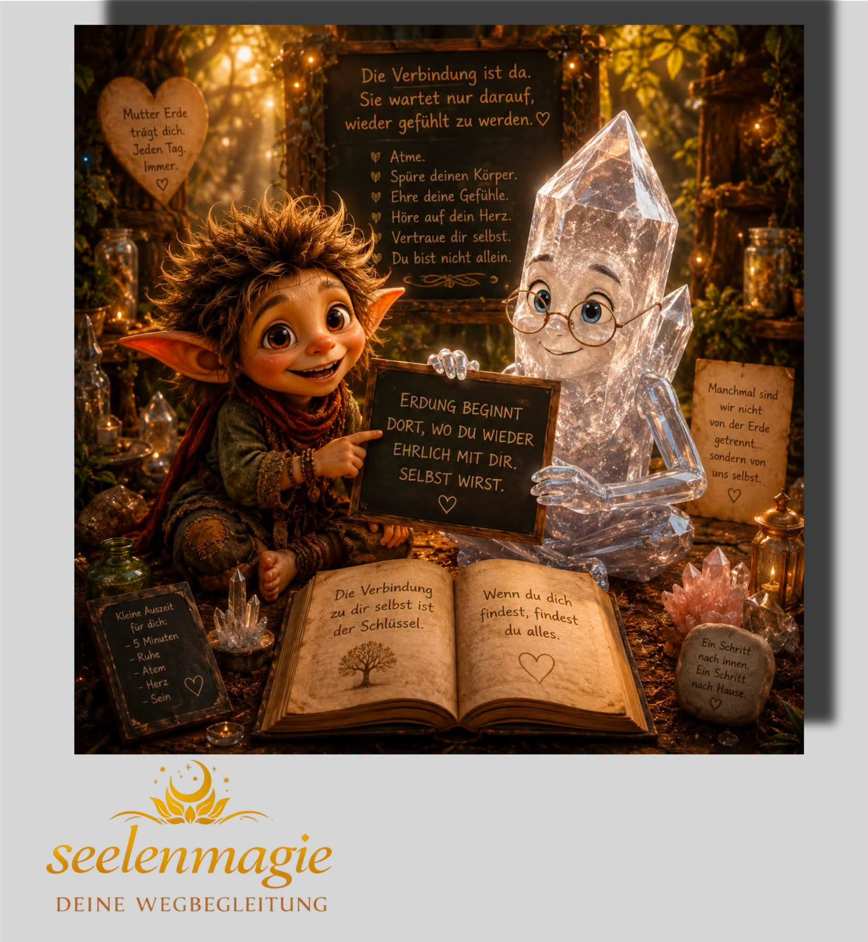
📚 Lehrstunde mit Arthemis
Thema: Wenn du die Verbindung zu dir selbst verloren hast
Arthemis: 🤩🤩🤩
BERGIIIIIIIIIIII!!!
SCHNELL!!
SOFORT!!
ALARM!!
NOTFALL!!
Bergkristall: 🤍
…was ist denn jetzt schon wieder passiert?
Arthemis: 😍
Wir wurden gefragt!!
Schon wieder!!
Die lieben Menschlein vertrauen uns!!
Schau mal!!😍😍❤️🥰
Die Menschleins sind so toll- ich möchte sie alle gern mitnehmen 😍
Ein tolles Menschlein hat geschrieben, dass sie früher ihre Verbindung zu sich selbst und zu Mutter Erde gespürt hat…
…und jetzt fühlt sie sie nicht mehr.
Bergi…
Das macht mich traurig.
Wir müssen SOFORT etwas tun!!
Ich hole Kristalle!
Ich hole Bäume!
Ich hole Erde!
Ich hole einen Traktor!!
Wir pflanzen einfach einen Wald in ihr Wohnzimmer!!
Dann ist sie bestimmt wieder geerdet!! 😍🌳🌳🌳
Bergkristall: 😂
Bitte…
Lass den Traktor stehen.
Du kannst die Menschen nicht einfach mitnehmen oder ihre Wohnzimmer zustellen.
Arthemis: 😳
Auch keinen kleinen?
Möchte sie keinen im Wohnzimmer?
Bergkristall: 🤭
Auch keinen kleinen.
Garkeinen!
Komm…
Setz dich zu mir.
Arthemis setzte sich neben den Bergkristall.
Seine Beine wackelten ungeduldig.
Er wollte helfen.
Am liebsten sofort.
Mit seinem ganzen Herzen.❤️
Arthemis ist so aufgeregt mit seiner Liebe und seinen Gefühlen😍
Bergkristall: 🤍
Weißt du, kleiner Freund…
Viele Menschen erleben genau das, was sie beschreibt.
Und oft erschrecken sie sich.
Sie glauben, sie hätten ihre Verbindung verloren.
Doch meistens…
…ist sie gar nicht verschwunden.
Arthemis: 😳
Nicht?
Aber sie fühlt sie doch gar nicht mehr.
Bergkristall: 🤍
Nein.
Stell dir einmal die Sonne vor.
Wenn Wolken vor ihr stehen…
…ist sie dann weg?
Arthemis: ☀️
Nein…
Sie scheint trotzdem.
Ich sehe sie nur nicht.
Bergkristall: 🤍
Genau.
So ist es oft auch mit unserer Verbindung zu uns selbst.
Sie ist nicht verschwunden.
Manchmal wird sie nur von Sorgen…
Stress…
Ängsten…
Verlusten…
ständigem Funktionieren…
und dem Lärm des Alltags überdeckt.
Arthemis: 🥺
Dann kämpfen manche Menschen jeden Tag…
…obwohl ihre Seele eigentlich nur einmal tief durchatmen möchte?
Bergkristall: 🤍
Ja.
Viele funktionieren.
Aber sie fühlen sich selbst dabei immer weniger.
Sie kümmern sich um alle anderen.
Nur nicht mehr um sich selbst.
Arthemis: 😢
Das ist doch anstrengend.
Bergkristall: 🤍
Sehr sogar.
Und genau deshalb ist Erdung viel mehr als barfuß über eine Wiese zu laufen.
Arthemis: 😳
WAS?!
Moment…
Man muss gar nicht ständig Bäume umarmen?
Bergkristall: 😂
Nein.
Auch wenn Bäume wunderbare Begleiter sein können.
Erdung beginnt dort…
…wo du wieder ehrlich mit dir selbst wirst.
Wo du deinen Körper wahrnimmst.
Deinen Atem.
Deine Gefühle.
Deine Bedürfnisse.
Und aufhörst, ständig nur zu funktionieren.
Arthemis: 🤔
Dann ist Mutter Erde gar nicht böse…
…wenn ich sie gerade nicht spüre?
Bergkristall: 🤍
Nein.
Mutter Erde bewertet nicht.
Sie trägt dich.
Jeden einzelnen Tag.
Ob du sie bewusst wahrnimmst oder nicht.
Sie ist geduldig.
Sie wartet.
Immer.
Arthemis schaute einen Moment schweigend aus dem Fenster.
Dann legte er seine kleine Hand auf den Boden.
Ganz vorsichtig.
Arthemis: 🥹
Ich glaube…
Ich kann sie fühlen.
Ganz leise.
Nicht laut.
Nicht spektakulär.
Einfach…
ruhig.
Bergkristall: 🤍
So beginnt es oft.
Nicht mit einem großen Wunder.
Sondern mit einem einzigen stillen Moment.
Arthemis: ❤️
Dann muss niemand Angst haben…
…wenn die Verbindung einmal leiser geworden ist?
Bergkristall: 🤍
Nein.
Manchmal ist sie nicht schwächer geworden.
Sondern wir selbst sind einfach zu laut geworden.
🌿 Kleine Übung – Nach Hause zu dir selbst
Heute möchte ich dich zu nichts Besonderem einladen.
Nicht zu einer komplizierten Meditation.
Nicht zu einer großen Technik.
Nur zu fünf Minuten mit dir.
Setze dich bequem hin.
Lege beide Füße auf den Boden.
Schließe deine Augen.
Atme langsam ein…
…und noch langsamer wieder aus.
Lege eine Hand auf dein Herz.
Die andere auf deinen Bauch.
Spüre einfach deinen Atem.
Nicht mehr.
Nicht weniger.
Dann frage dich:
🌿 Was brauche ich gerade wirklich?
Nicht morgen.
Nicht nächste Woche.
Jetzt.
Bleibe einen Moment bei dieser Frage.
Vielleicht kommt sofort eine Antwort.
Vielleicht auch erst in den nächsten Tagen.
Vertraue darauf.
Denn manchmal findet die Seele den Weg zurück…
…wenn wir endlich aufhören, sie anzuschreien…
…und anfangen, ihr wieder zuzuhören.
Arthemis: 🥹❤️
Bergi…
Weißt du…
Ich glaube…
Die Menschen müssen gar nicht erst zurück zur Erde finden.
Die Erde hat sie nie losgelassen.
Vielleicht…
…dürfen sie einfach wieder ihre eigene Hand nehmen…
…und den ersten Schritt zurück zu sich selbst gehen.
Bergkristall: 🤍
Und genau dort…
beginnt jeder neue Weg. ❤️ Die Menschen und Gaia sind immer Verbunden❤️
❤️😍 Ihr lieben Menschleins- stellt mit gerne eure Fragen❤️😍
Und für alle die mich zu Hause haben wollen: Ihr findet mein Energiebild zum kostenlosem Download in der Seelenmagie Bibliothek❤️
Euer Arthemis❤️😍

